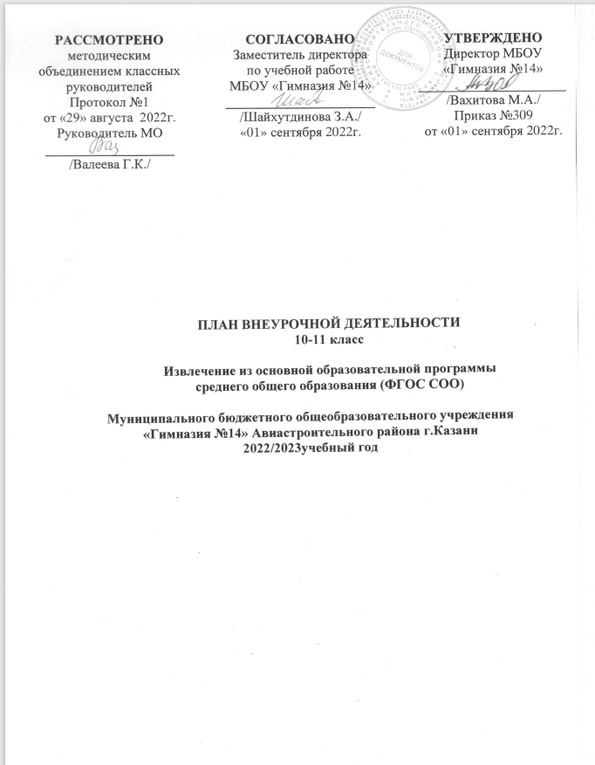

План внеурочной деятельности образовательной программы среднего общего образования МБОУ «Гимназия №14» Авиастроительного района г.Казани

Пояснительная записка

План внеурочной деятельности является частью организационного раздела основной образовательной программы среднего общего образования и представляет собой описание целостной системы функционирования образовательной организации в сфере внеурочной деятельности и включает:
- план организации деятельности ученических сообществ (групп старшеклассников), в том числе ученических классов, разновозрастных объединений по интересам, клубов; юношеских общественных объединений, организаций;
- план реализации курсов внеурочной деятельности по выбору обучающихся (предметные кружки, факультативы, ученические научные общества, школьные олимпиады по предметам программы средней школы);
- план воспитательных мероприятий.
Согласно ФГОС СОО через внеурочную деятельность организацией, осуществляющей образовательную деятельность, реализуется основная образовательная программа (цели, задачи, планируемые результаты, содержание и организация образовательной деятельности при получении среднего общего образования). В соответствии с планом внеурочной деятельности создаются условия для получения образования всеми обучающимися, в том числе одаренными детьми, детьми с ограниченными возможностями здоровья и инвалидами.
При составлении плана внеурочной деятельности среднего общего образования на 2022-2023 учебный год МБОУ «Гимназия №14» руководствовалась следующими нормативными документами:
- Федеральный закон Российской Федерации от 29.12.2012г. № 273-ФЗ «Об образовании в Российской Федерации» (с изменениями, принятыми ГД от 29.06.2022г. и одобрением Советом Федерации от 08.07.2022г.)
- Приказ Министерства образования и науки Российской Федерации от 31.05.2021г. № 286 «Об утверждении и введении в действие федерального государственного образовательного стандарта начального общего образования» (с изменениями).
- Письмо Департамента общего образования Министерства образования и науки РФ от 12.05.2011 г. № 03-296 «Об организации внеурочной деятельности при введении федерального государственного образовательного стандарта общего образования»
- Письмо Департамента государственной политики в сфере воспитания детей и молодежи Министерства образования и науки РФ от 18.08.2017 г. № 09-1672 «О направлении методических рекомендаций»
- Приказ Министерства просвещения РФ от 22.03.2021 года №115 «Об утверждении Порядка организации и осуществления образовательной деятельности по основным общеобразовательным программам – образовательным программам начального общего, основного общего и среднего общего образования».
- Санитарных правил СП 2.4.3648-20 «Санитарно-эпидемиологические требования к организациям воспитания и обучения, отдыха и оздоровления детей и молодежи», утверждённых постановлением Главного государственного санитарного врача Российской Федерации от 28.09.2020 №28;
- Санитарных правил и норм СанПин 1.2.3685-21 «Гигиенические нормативы и требования к обеспечению безопасности и (или) безвредности для человека факторов среды обитания», утверждённых постановлением Главного государственного санитарного врача Российской Федерации от 28.01.2021 №2;
- Протоколом совещания с руководителями, заместителями руководителей органов исполнительной власти, осуществляющих государственное управление в сфере образования, руководителями муниципальных органов управления образованием по вопросам введения обновленных ФГОС начального общего и основного общего образования г.Москва №Д03-33/03пр от 28.06.2022г.

Цели и задачи внеурочной деятельности

Цели организации внеурочной деятельности на ступени среднего общего образования – обеспечение достижения обучающимися планируемых результатов освоения основной общеобразовательной программы среднего общего образования за счет расширения информационной, предметной, культурной среды, в которой происходит образовательная деятельность.
Внеурочная деятельность направлена на решение следующих задач:
- воспитание в каждом учащемся нравственного, ответственного, инициативного и компетентного гражданина России;
- формирование у учащихся целостного, осознанного отношения к знаниям, к самому процессу познания;
- формирование у учащихся ценностного отношения к прекрасному, представлений об эстетических идеалах и ценностях;
- создание условий для формирования полноценного физического и психического здоровья учащихся, приобщение их к здоровому и безопасному образу жизни;
- создание условий для перевода учащихся в позицию активных членов гражданского общества, способных самоопределяться на основе ценностей, вырабатывать собственное понимание и цели, разрабатывать проекты преобразования общества, реализовывать данные проекты.
Внеурочная деятельность строится на принципах:
- Принцип гуманизации и гуманитаризации способствует правильной ориентации обучающихся в системе ценностей и содействует включению обучающихся в диалог разных культур.
- Принцип внешней и внутренней дифференциации - выявление и развитие у школьников склонностей и способностей к работе в различных направлениях творческой
деятельности, предоставление возможности обучающимся выбора ряда дисциплин
или возможности работать на разных уровнях глубины освоения каждого конкретного предмета
- Принцип свободы выбора — предоставление учащимся возможности самостоятельного выбора форм и видов внеурочной деятельности, формирование чувства
ответственности за его результаты. Возможность свободного самоопределения и самореализации; Ориентация на личностные интересы, потребности, способности ребенка.
- Принцип единства - единство обучения, воспитания, развития
- Принцип экологизации - развитие у ребенка чувства ответственности за окружающий мир.
- Практико-деятельностная основа образовательного процесса.
Инвариантный компонент плана внеурочной деятельности (вне зависимости от профиля) предполагает:
  - организацию жизни ученических сообществ в форме клубных встреч (организованного тематического и свободного общения старшеклассников), участие обучающихся в делах классного ученического коллектива и в общих коллективных делах гимназии;

  - проведение ежемесячного учебного собрания по проблемам организации учебного процесса, индивидуальных и групповых консультаций по вопросам организационного обеспечения обучения и обеспечения благополучия обучающихся в жизни образовательной организации.
Вариативный компонент прописывается по отдельным профилям.
Организация жизни ученических сообществ является важной составляющей внеурочной деятельности, направлена на формирование у обучающихся российской гражданской идентичности и таких компетенций, как:
- компетенция конструктивного, успешного и ответственного поведения в обществе с учетом правовых норм, установленных российским законодательством;
- социальная самоидентификация обучающихся посредством личностно значимой и общественно приемлемой деятельности, приобретение знаний о социальных ролях человека;
- компетенция в сфере общественной самоорганизации, участия в общественно значимой совместной деятельности.

Организация жизни ученических сообществ реализуется:
- в рамках внеурочной деятельности в ученическом классе, общешкольной внеурочной деятельности, в сфере школьного ученического самоуправления, участия в детско- юношеских общественных объединениях, созданных в школе и за ее пределами;
- через приобщение обучающихся к общественной деятельности и школьным традициям, участие обучающихся в деятельности производственных, творческих объединений, благотворительных организаций;
- через участие в экологическом просвещении сверстников, родителей, населения, в благоустройстве школы, класса, города, в ходе партнерства с общественными организациями и объединениями.

Содержание плана внеурочной деятельности
Величину недельной образовательной нагрузки, реализуемой через внеурочную деятельность, определяют за пределами количества часов, отведенных на освоение обучающимися учебного плана. Для недопущения перегрузки обучающихся допускается перенос образовательной нагрузки, реализуемой через внеурочную деятельность, на периоды каникул. Количество часов в неделю определяется в соответствии с образовательной программой среднего общего образования и по выбору учащихся и родителей (законных представителей): в Х-XI классах выделяется по 5 часов внеурочной деятельности (170 часов в год-X класс, 170 часов в год-XI класс, итого-340 часов).

План внеурочной деятельности 10-11 классы

Направления | Формы организации | 10 класс | 11класс
Общеинтелектуальное | Инженерная графика | 1
Общеинтелектуальное | «Формирование функциональной грамотности» | 1 | 1
Общеинтелектуальное | Малые жанры новейшей русской литературы |  | 1
Социальное | Профориентация | 1 | 1
Духовно-нравственное и патриотическое воспитание | «Разговоры о важном» | 1 | 1
Всего |  | 4 | 4

Реализация плана внеурочной деятельности предусматривает в течение года неравномерное распределение нагрузки. Так, при подготовке коллективных дел (в рамках инициативы ученических сообществ) и воспитательных мероприятий за 1 - 2 недели используется значительно больший объем времени, чем в иные периоды (между образовательными событиями).

На курсы внеурочной деятельности по выбору обучающихся еженедельно отведено до 2 часов.

В зависимости от задач на каждом этапе реализации образовательной программы количество часов, отводимых на внеурочную деятельность, может изменяться.

Воспитательные мероприятия
Инвариантный компонент плана внеурочной деятельности (вне зависимости от профиля) предполагает:
- участие обучающихся в делах классного ученического коллектива и в общих
коллективных делах школы по направлениям используя календарь образовательных событий;
- проведение один раз в полугодие учебного собрания по проблемам организации учебного процесса, индивидуальных и групповых консультаций по вопросам организационного обеспечения обучения и обеспечения благополучия обучающихся в жизни образовательной организации.

План воспитательных мероприятий.

Воспитательные мероприятия нацелены на формирование мотивов и ценностей обучающегося в таких сферах, как:
- отношение обучающихся к себе, к своему здоровью, к познанию себя, самоопределению и самосовершенствованию (включает подготовку к непрерывному образованию в рамках осуществления жизненных планов);
- отношение обучающихся к России как к Родине (Отечеству) (включает подготовку к патриотическому служению);
- отношения обучающихся с окружающими людьми (включает подготовку к общению со сверстниками, старшими и младшими);
- отношение обучающихся к семье и родителям (включает подготовку личности к семейной жизни);
- отношение обучающихся к закону, государству и к гражданскому обществу (включает подготовку личности к общественной жизни);
- отношение обучающихся к окружающему миру, к живой природе, художественной культуре (включает формирование у обучающихся научного мировоззрения);
- трудовые и социально-экономические отношения (включает подготовку личности к трудовой деятельности).

Годовой план воспитательных мероприятий.

№ | Направление | Мероприятия | Дата проведения  (примерно)
1 | Отношение обучающихся к России как к Родине (Отечеству) (включает подготовку к патриотическому служению) | Траурное мероприятие «Дети  Беслана». | 3 сентября
1 |  | Траурное мероприятие «900  дней», посвященные дню начала блокады  Ленинграда. | 8 сентября
1 |  | Литературная гостиная «Гремит салют над небом». | 27 января
1 |  | Уроки мужества, посвященные Дню  защитника Отечества | 22 февраля
1 |  | Фестиваль военных песен ко Дню  Победы | 8 мая
2 | Отношение обучающихся к закону, государству и к гражданскому обществу (включает подготовку личности к общественной жизни) | Лекторий  «Конституция РФ». | Декабрь
2 |  | Круглый стол «Как я знаю закон» | Апрель
3 | Трудовые и социально- экономические отношения (включает подготовку личности к трудовой деятельности) | Профориентационное  тестирование | В течение года
3 |  | Посещение дней открытых дверей учебных заведений и  Ярмарки профессий | В течение года
4 | Отношение обучающихся к окружающему миру, к живой  природе, художественной культуре (включает формирование у обучающихся научного мировоззрения | Экологическая акция  «Планета – наш дом» | Апрель
4 |  | Субботники | Октябрь, апрель
5 | Отношение обучающихся к семье и родителям (включает подготовку личности к семейной жизни) | Концерт ко Дню  матери | Ноябрь
5 |  | Круглый стол «Отцы  и дети» | Январь
6 | Отношения обучающихся с  окружающими людьми (включает подготовку к общению со сверстниками, старшими и  младшими) | День знаний | 1 сентября
6 |  | Праздник  первоклассника | 20 сентября
6 |  | Концерт, посвященный Дню  учителя | 5 октября
6 |  | Фестиваль «Мы разные, но мы вместе» ко Дню  толерантности | Ноябрь
6 |  | Фестиваль «Новый  год шагает по планете» | Декабрь
6 |  | Концерт, посвященный  Международному женскому дню | 7 марта
7 | Отношение обучающихся к себе, к своему здоровью, к познанию себя, самоопределению и самосовершенствованию (включает подготовку к непрерывному образованию в  рамках осуществления жизненных планов) | Зачет ГТО | В течение года
7 |  | Диспуты на тему:  «Профилактика вредных привычек» | Ноябрь

Вариативный компонент плана внеурочной деятельности
Вариативный компонент плана внеурочной деятельности формируется по отдельным профилям.

В рамках реализации универсального профиля в первом полугодии 10-го класса организуется педагогическое сопровождение разработки обучающимися индивидуальных проектов внеурочной деятельности (инструктажи, индивидуальные и групповые консультации), при помощи педагогов организуются временные творческие группы обучающихся по совпадающим элементам ИПВД.

В осенние (весенние) каникулы 10-го класса временными творческими группами обучающихся организуются поездки и экскурсии в соответствии с общими элементами индивидуальных проектов внеурочной деятельности. В ходе познавательной деятельности реализуются индивидуальные, групповые и коллективные учебно-исследовательские проекты обучающихся. В течение первого полугодия 10-го класса осуществляется подготовка к поездкам и экскурсиям в рамках часов, отведенных на воспитательные мероприятия, курсы внеурочной деятельности по выбору обучающихся.

Временными творческими группами обучающихся при поддержке педагогов общеобразовательной организации в летние (весенние) каникулы 10-го и 11-ого классов на основе интеграции с организациями дополнительного образования и сетевого взаимодействия с научными и производственными организациями обеспечиваются профессиональные пробы обучающихся на производстве и в социальной сфере (в зависимости от профиля), подготавливаются и проводятся исследовательские экспедиции и социальные практики.

Во втором полугодии 10-го класса и в течение 11-ого класса в рамках часов, отведенных на курсы внеурочной деятельности по выбору обучающихся и воспитательные мероприятия, организуется подготовка к профессиональным пробам и/или социальным практикам обучающихся, предусматривается подготовка и защита индивидуальных или групповых проектов ("проект профессиональных проб", "проект социальной практики").
Во втором полугодии 11-ого класса организовывается и проводится защита индивидуальных проектов внеурочной деятельности.
При планировании внеурочной деятельности учитываются наличные условия: здание организации, осуществляющей образовательную деятельность, набор и размещение помещений для осуществления образовательной деятельности, активной деятельности, отдыха, питания и медицинского обслуживания обучающихся, их площадь, освещенность и воздушно-тепловой режим, расположение и размеры рабочих, учебных зон и зон для индивидуальных занятий.

